DOKUMENTASI TAMPILAN PROTOTIPE

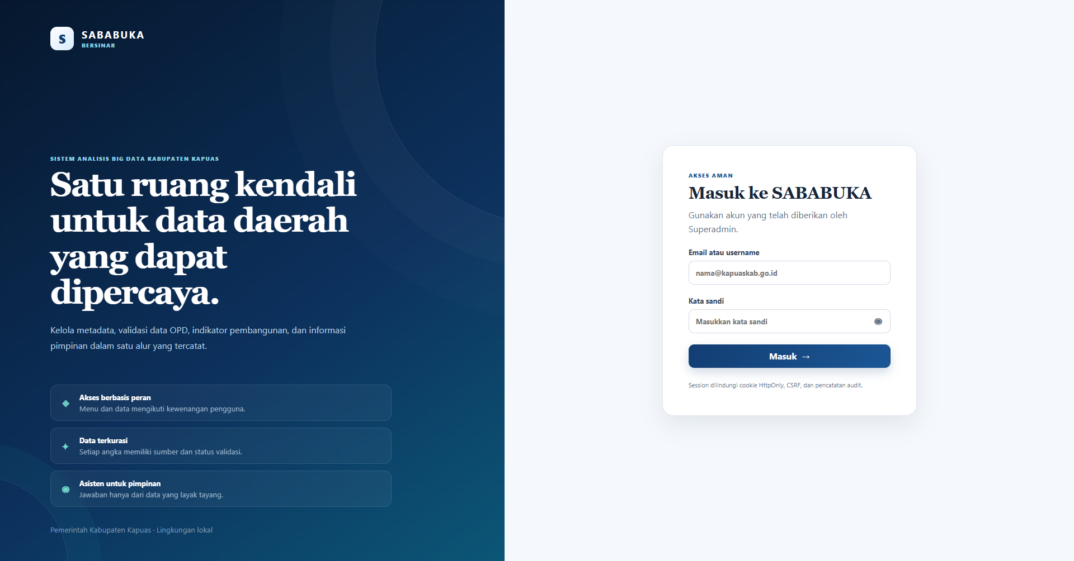
Gambar 1 Halaman Akses/Login Prototipe SABABUKA

Keterangan: Tampilan akses pengguna untuk masuk ke lingkungan prototipe SABABUKA berdasarkan akun dan hak akses yang diberikan.

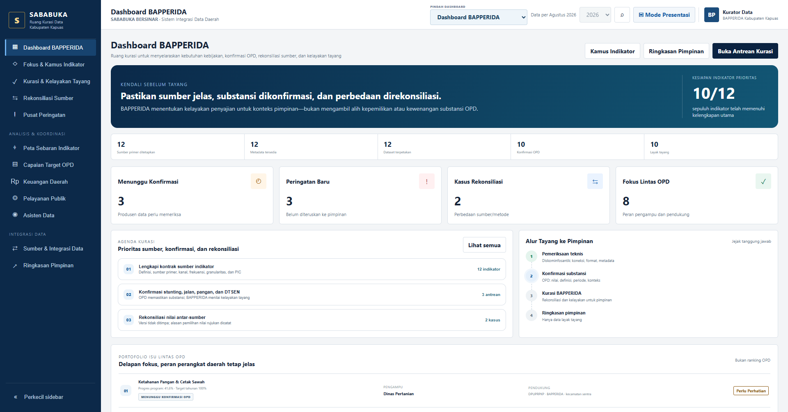
Gambar 2 Halaman Utama/Dashboard Prototipe SABABUKA

Keterangan: Tampilan awal yang menyajikan informasi dan fungsi utama prototipe sesuai dengan hak akses pengguna.

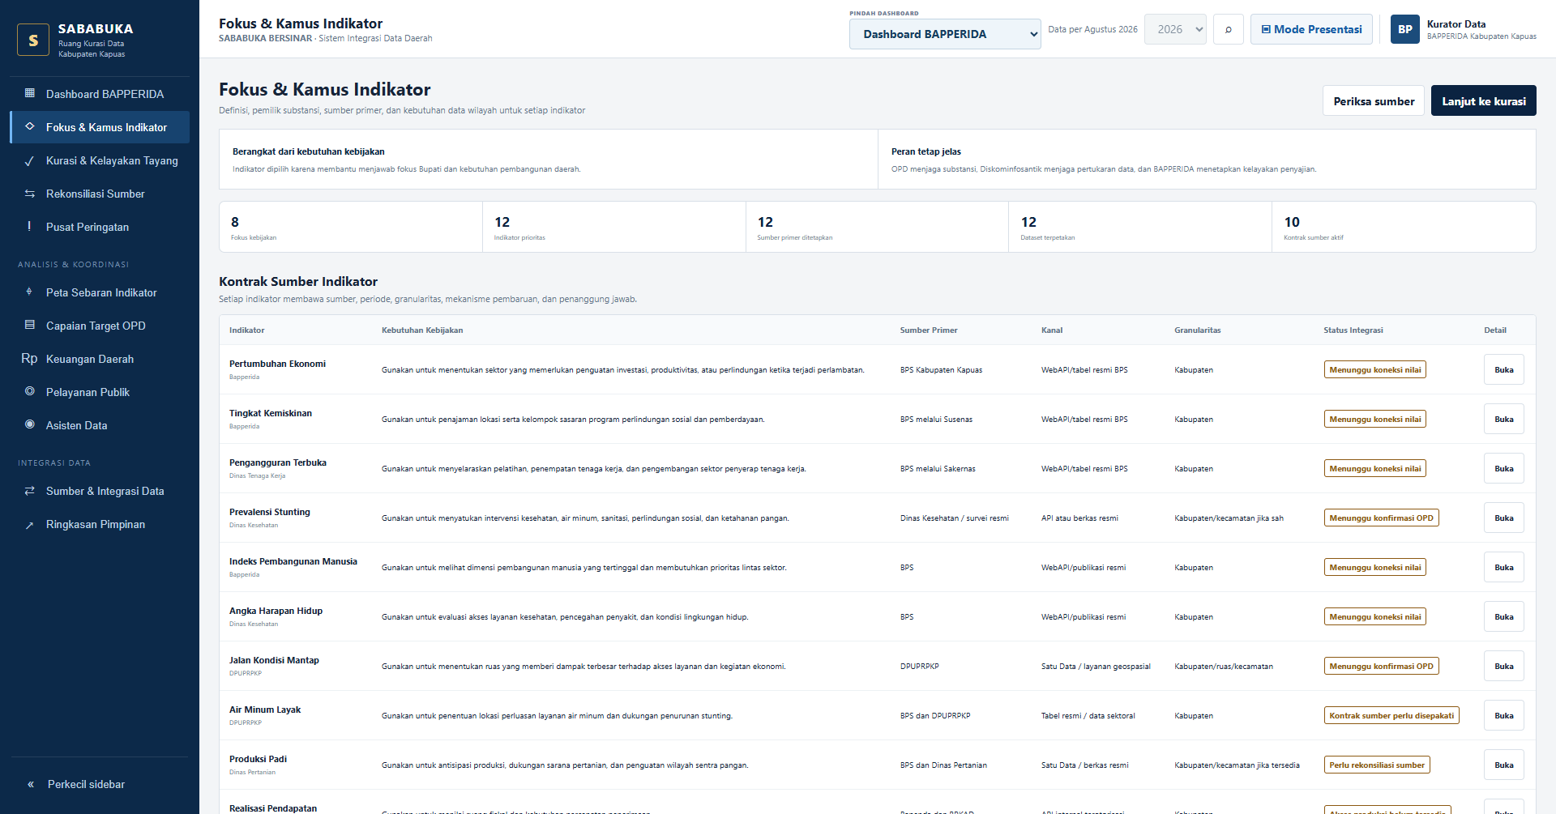
Gambar 3 Pengelolaan Kategori Indikator

Keterangan: Tampilan pengelolaan kategori indikator yang digunakan dalam struktur informasi prototipe.

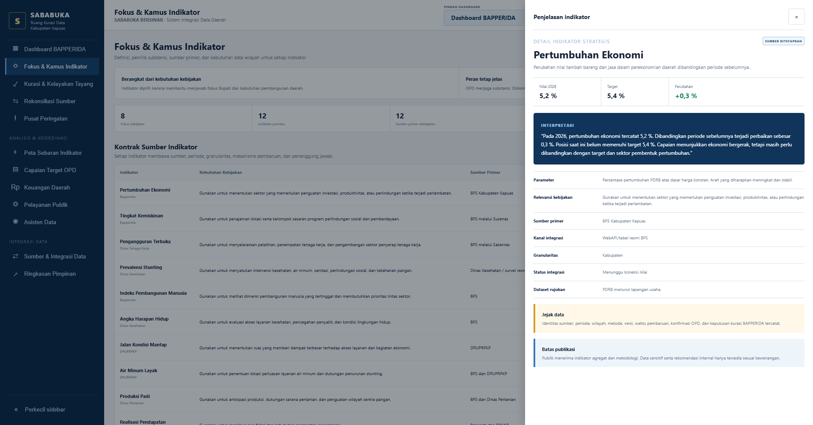
Gambar 4 Pengelolaan Indikator

Keterangan: Tampilan pengelolaan indikator yang digunakan untuk mencatat dan mengelola indikator pembangunan.

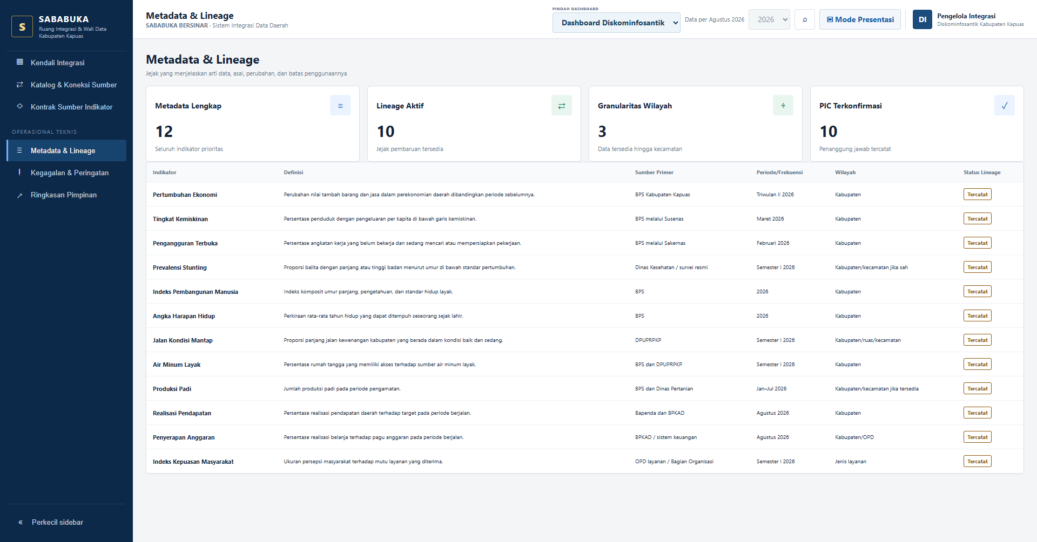
Gambar 5 Pengelolaan Metadata Indikator

Keterangan: Tampilan informasi metadata indikator, termasuk identitas, definisi, satuan, periode, target, sumber, dan informasi terkait lainnya.

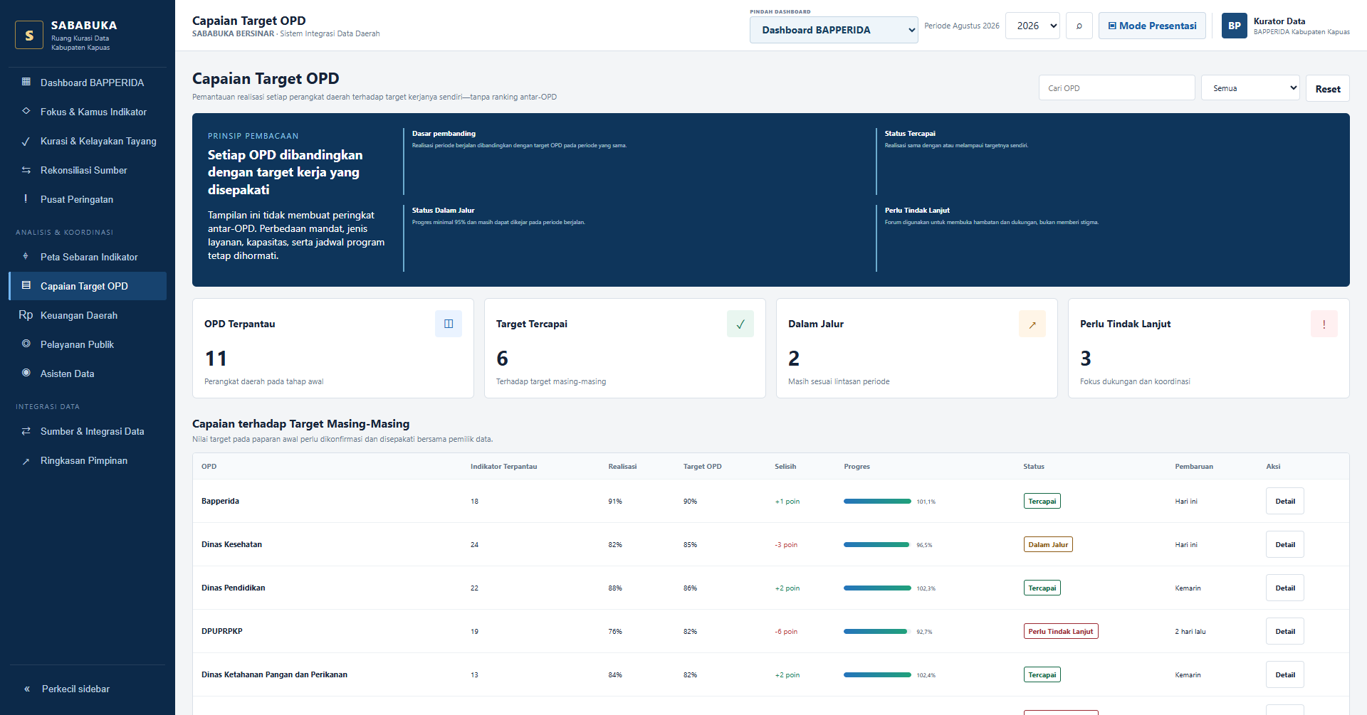
Gambar 6 Pengelolaan Target Indikator

Keterangan: Tampilan pengelolaan target indikator berdasarkan periode yang digunakan dalam prototipe.

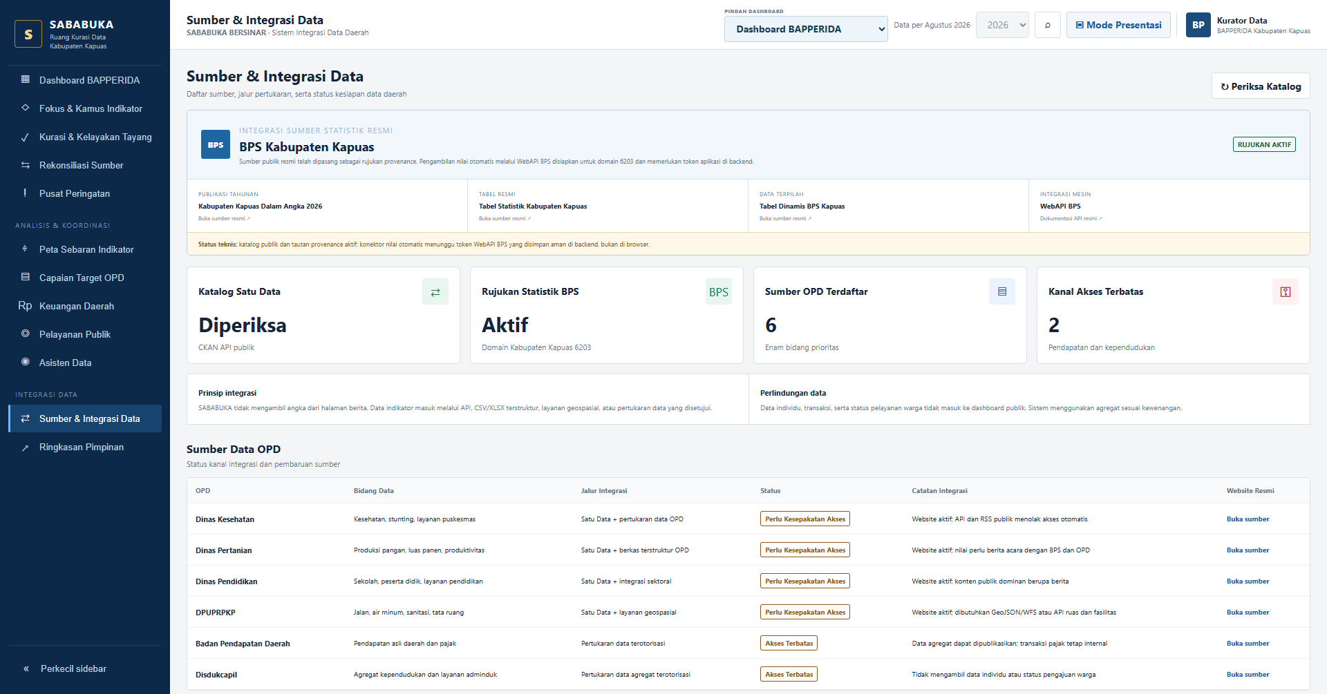
Gambar 7 Pemetaan Perangkat Daerah dan Sumber Data

Keterangan: Tampilan pemetaan indikator dengan perangkat daerah utama, perangkat daerah pendukung, dan sumber data.

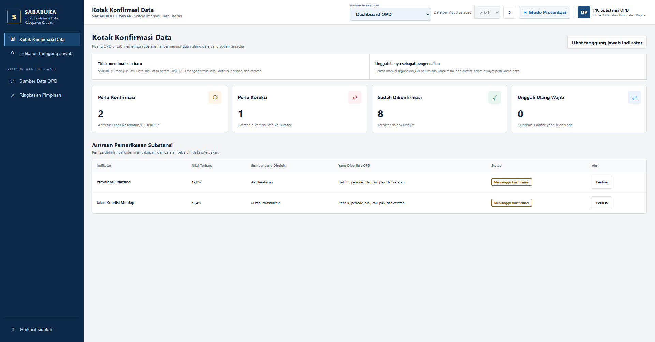
Gambar 8 Pengisian Capaian Indikator

Keterangan: Tampilan pengisian nilai capaian indikator oleh pengguna yang memiliki kewenangan.

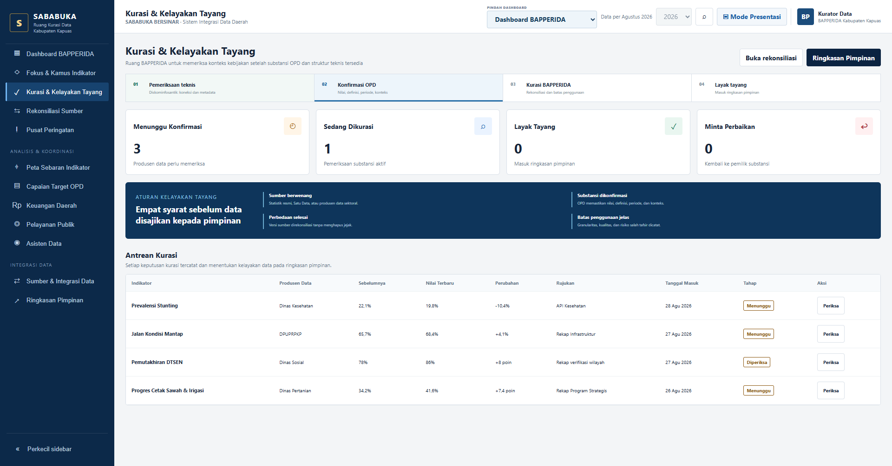
Gambar 9 Pemeriksaan dan Verifikasi Data
.
Keterangan: Tampilan proses pemeriksaan data sebelum data dapat digunakan dalam penyajian informasi.

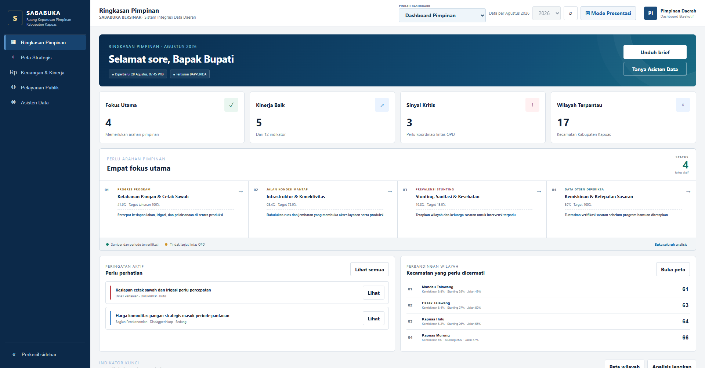
Gambar 10 Penyajian Informasi/Dashboard

Keterangan: Tampilan penyajian informasi indikator, target, capaian, atau ringkasan informasi dalam prototipe.

